


Semaine du 03 au 07 Janvier 2022

Lundi 03 Janvier 2022
Bon appétit
Carottes râpées
Cuisse de poulet rôti
Ecrasé de pommes de terre
Fromage
Ananas
Mardi 04 Janvier 2022
Friand « Hot-dog »

Grillade de porc
Brocolis à la crème
Yaourt bio
Fruits de saison
Mercredi05 Janvier 2022
Salade de mâche
Riz à la bolognaise

Flamby
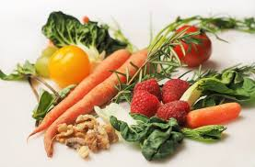
Fruits de saison
Jeudi 06 Janvier 2022
Roulé « Jambon et macédoine »
Filet de poisson
Ratatouille
Fromage blanc
Poire et chantilly

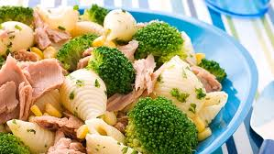
Vendredi 07 Janvier 2022
Soupe à la carotte
Boulette d'agneau
Semoule aux 4 épices

Galette des rois et des reines

La Mairie se réserve le droit de modifier les menus en cas d’imprévu.
La viande de bœuf servie cette semaine est d’origine française

